TINJAUAN PUSTAKA
[1]
Data Mining
Data mining adalah suatu metode pengolahan data untuk menemukan pola yang tersembunyi dari data tersebut. Hasil dari pengolahan data dengan metode data mining ini dapat digunakan untuk mengambil keputusan di masa depan. Data mining ini juga dikenal dengan istilah pattern recognition (Santosa, 2007). Lebih lanjut dikatakan bahwa data mining merupakan metode pengolahan data berskala besar oleh karenaitu data mining ini memiliki peranan penting dalam bidang industri, keuangan, cuaca,ilmu dan teknologi. Secara umum kajian data mining membahas metode-metode
seperti, clustering, klasifikasi, regresi, seleksi variable, dan market basket analisis

[2]
Clustering
Pada dasarnya clustering merupakan suatu metode untuk mencari dan mengelompokkan data yang memiliki kemiripan karakteriktik (similarity) antara satu data dengan data yang lain. Clustering merupakan salah satu metode data mining yang bersifat tanpa arahan (unsupervised), maksudnya metode ini diterapkan tanpa adanya latihan (taining) dan tanpa ada guru (teacher) serta tidak memerlukan target output. Dalam data mining ada dua jenis metode clustering yang digunakan dalam pengelompokan data, yaitu hierarchical clustering dan non-hierarchical clustering (Santosa, 2007).

[3]
K-means Clustering
K-means clustering merupakan salah satu metode data clustering non-hirarki yang mengelompokan data dalam bentuk satu atau lebih cluster/kelompok. Data-datayang memiliki karakteristik yang sama dikelompokan dalam satu cluster/kelompokdan data yang memiliki karakteristik yang berbeda dikelompokan dengancluster/kelompok yang lain sehingga data yang berada dalam satu cluster/kelompokmemiliki tingkat variasi yang kecil.

DAFTAR PUSTAKA
[1] Beigi, S., Amin Naseri, M. (2020). 'Credit Card Fraud Detection using Data mining and Statistical Methods', Journal of AI and Data Mining, 8(2), pp. 149-160. doi: 10.22044/jadm.2019.7506.1894
[2] Agusta, Y. 2007. K-means - Penerapan, Permasalahan dan Metode Terkait. Jurnal Sistem
dan Informatika Vol. 3 (Februari 2007): 47-60.

[3] Khazaei, A., Ghasemzadeh, M. (2015). 'Comparing k-means clusters on parallel Persian-English corpus', Journal of AI and Data Mining, 3(2), pp. 203-208. doi: 10.5829/idosi.JAIDM.2015.03.02.09
METODE

Untuk clustering perguruan tinggi dalam penelitian kali digunakan metode atau teknik K-Means yang telah dikerjakan oleh [3], adapun lagoritma dari metode tersebut dapat dijelaskan sbb:

- Pilih jumlah cluster k.
- Inisialisasi k pusat cluster ini bisa dilakukan dengan berbagai cara. Namun yang paling sering dilakukan adalah dengan cara random. Pusat-pusat cluster diberi nilai awal dengan angka-angka random,.
- Alokasikan semua data/ objek ke cluster terdekat. Kedekatan dua objek ditentukan berdasarkan jarak kedua objek tersebut. Demikian juga kedekatan suatu data ke cluster tertentu ditentukan jarak antara data dengan pusat cluster. Dalam tahap ini perlu dihitung jarak tiap data ke tiap pusat cluster. Jarak paling antara satu data dengan satu cluster tertentu akan menentukan suatu data masuk dalam cluster mana. Untuk menghitung jarak semua data ke setiap tiitk pusat cluster dapat menggunakan teori jarak Euclidean yang dirumuskan sebagai berikut:

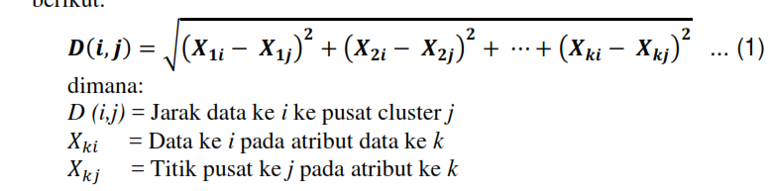

- Hitung kembali pusat cluster dengan keanggotaan cluster yang sekarang. Pusat cluster adalah rata-rata dari semua data/ objek dalam cluster tertentu. Jika dikehendaki bisa juga menggunakan median dari cluster tersebut. Jadi rata-rata(mean) bukan satu-satunya ukuran yang bisa dipakai.

- Tentukan lagi setiap objek memakai pusat cluster yang baru. Jika pusat clustertidak berubah lagi maka proses clustering selesai. Atau, kembali ke langkahnomor 3 sampai pusat cluster tidak berubah lagi

